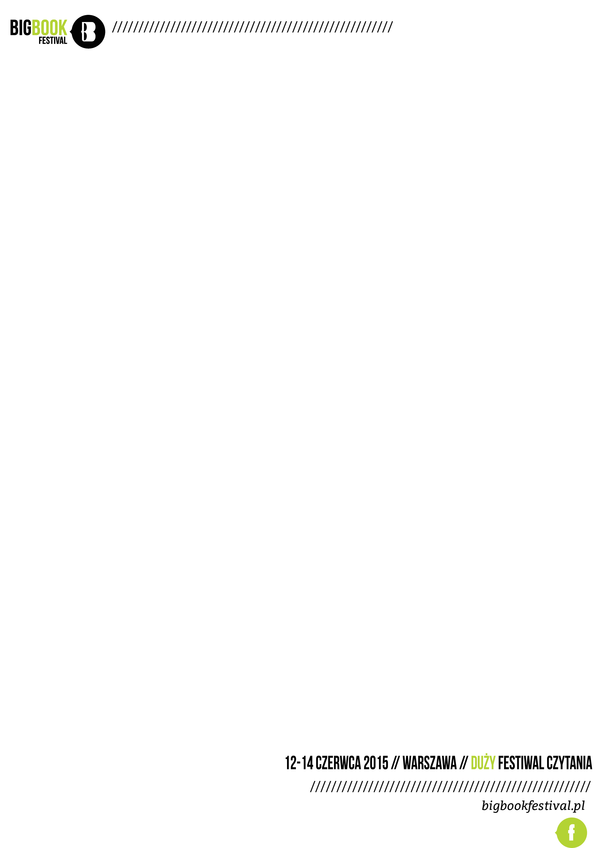

Kolejni zagraniczni pisarze na Big Book Festival!

Zaskakujące spotkania z autorami tworzącymi po sąsiedzku.

Czytelnicy oraz pisarze z Rosji, Niemiec, Szwecji, Białorusi i Polski będą rozbrajać stereotypy   
i poznawać się od nowa. Przybliżą codzienność, realia i kulturę naszych sąsiadów.

NA ZACHÓD: Wspomnienia trzech pokoleń pisarzy niemieckich.

**// Jana Hensel** dorastała w latach 80. w NRD, była nastolatką, gdy upadł mur berliński. Opisuje doświadczenia swojej generacji – dzieci wychowanych w komunizmie, a dojrzewających w kapitalizmie.  
**// Tanja D**ü**ckers** należy do urodzonych w latach 60., których rodzice doświadczyli wojny, byli jej ofiarami   
i współodpowiedzialnymi. Pisze o ciężarze powojennego milczenia, skrywanych traumach i szukaniu własnej tożsamości.  
**// Eugen Ruge** przyszedł na świat po wojnie w ZSRR, w rodzinie niemiecko-rosyjskiej, która przeniosła się do Niemiec. Pisząc, czerpie z własnej historii, ukazuje koszmar i absurd dorastania w totalitaryzmie.

**NA WSCHÓD**: Codzienność słowami autorów z Rosji, Białorusi i Ukrainy.

**// Władimir Sorokin**, jeden z najbardziej cenionych pisarzy rosyjskich, spotka się z **Januszem Leonem Wiśniewskim** – najchętniej czytanym w Rosji autorem polskim oraz **Borisem Reitschusterem** - Niemcem, który z przekorą opisuje absurdy moskiewskiego życia. Na przekór dowcipom z serii „Był sobie Polak, Niemiec i Rusek...“ trzej autorzy rozbroją mity dotyczące Rosjan. Przybliżą ich codzienność, pragnienia i poczucie humoru.

**// Swietłana Aleksijewicz**, białoruska reporterka, spędziła dekady rozmawiając z ludźmi reprezentującymi cywilizację radziecką. Pisze o jej końcu, o dramatycznej transformacji, a także o podobieństwach w doświadczeniach Polaków, Rosjan i innych narodów zmieniających się po rozpadzie ZSRR.

**NA PÓŁNOC**: Szwecja bez fikcji.

**// Hans Rosenfeldt**, autor bestsellerowych powieści kryminalnych i równie popularnych seriali dokona sekcji globalnego fenomenu literatury skandynawskiej.

**// Danny Wattin** zaprezentuje premierową opowieść o tym, jak cofnął się w czasie, by w Polsce odkryć rodzinny skarb i swoje polskie korzenie.

Partnerami spotkań są: Fundacja im. Heinricha Bolla, Göethe Institut, Fundacja Współpracy Polsko-Niemieckiej.

**Głównymi gwiazdami zagranicznymi Big Book Festival w 2015 będą m.in.:   
Zadie Smith, Sofi Oksanen, Lars Saabye Christensen, Iljas Churi, Hanif Kureishi, Herbjørg Wassmo, Jeet Thayil i Sophie Hannah.**

**Big Book Festival // Duży Festiwal Czytania** – trzecia edycja międzynarodowej imprezy odbędzie się w Warszawie w dniach 12-14 czerwca, przy ul. Hożej 51. Podczas trzech dni odbędzie się 50 spotkań z udziałem 100 gości z Polski i zagranicy. Organizatorem festiwalu jest Fundacja „Kultura nie boli“. Wszystkie wydarzenia są bezpłatne dla publiczności.